全国2007年4月高等教育自学考试
电子技术基础（一）试题
课程代码：02234
一、单项选择题(本大题共15小题，每小题2分，共30分)
在每小题列出的四个备选项中只有一个是符合题目要求的，请将其代码填写在题后的括号内。错选、多选或未选均无分。
1．PN结加反向偏置时，其PN结的厚度将（ ）
A．变宽 B．变窄
C．不变 D．不能确定
2．理想二极管构成的电路如题2图，其输出电压u₀为（ ）
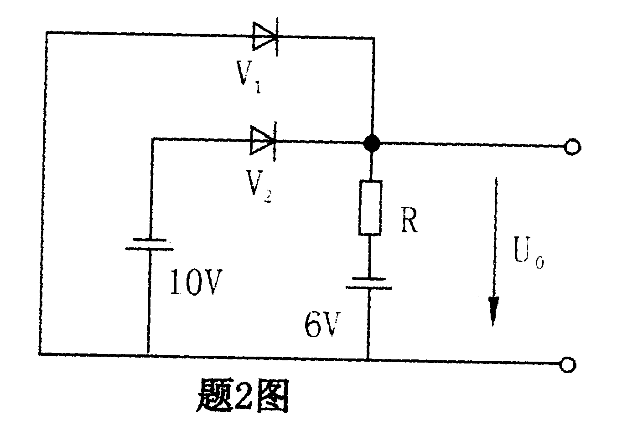
A．-10V
B．-6V
C．-4V
D．0V
3．NPN型三级管，处在饱和状态时是（ ）
A．U_{BE}<0,U_{BC}<0
B．U_{BE}>0,U_{BC}>0
C．U_{BE}>0,U_{BC}<0
D．U_{BE}<0,U_{BC}>0
4．某放大状态的三极管，测得各管脚电位为：①脚电位U₁=2.3V，②脚电位U₂=3V，③脚电位U₃=-9V，则可判定（ ）
A．Ge管①为e B．Si管③为e
C．Si管①为e D．Si管②为e
5．在下列组态的放大电路中，若要求输出电阻低，应选（ ）
A．共射组态 B．共集组态
C．共基组态 D．共源组态
6．若要求放大电路输入电阻高，且稳定输出电压，在放大电路中应引入的负反馈类型为（ ）
A．电流串联 B．电流并联
C．电压串联 D．电压并联
7．电流放大系数为β₁和β₂的两个晶体管构成等效复合晶体管，其等复合管的β值约为（ ）
A．β₁ B．β₂
C．β₁+β₂ D．β₁·β₂
8．制做频率为20~20KHz的音频信号发生电路，应选用（ ）
A．电感三点式正弦波振荡器 B．电容三点式正弦波振荡器
C．RC桥式正弦波振荡器 D．石英晶体正弦波振荡器
9．桥式整流电容滤波电路如题9图所示，已知变压器次级电压有效值U₂=20V，则输出直流电压U₀为（ ）
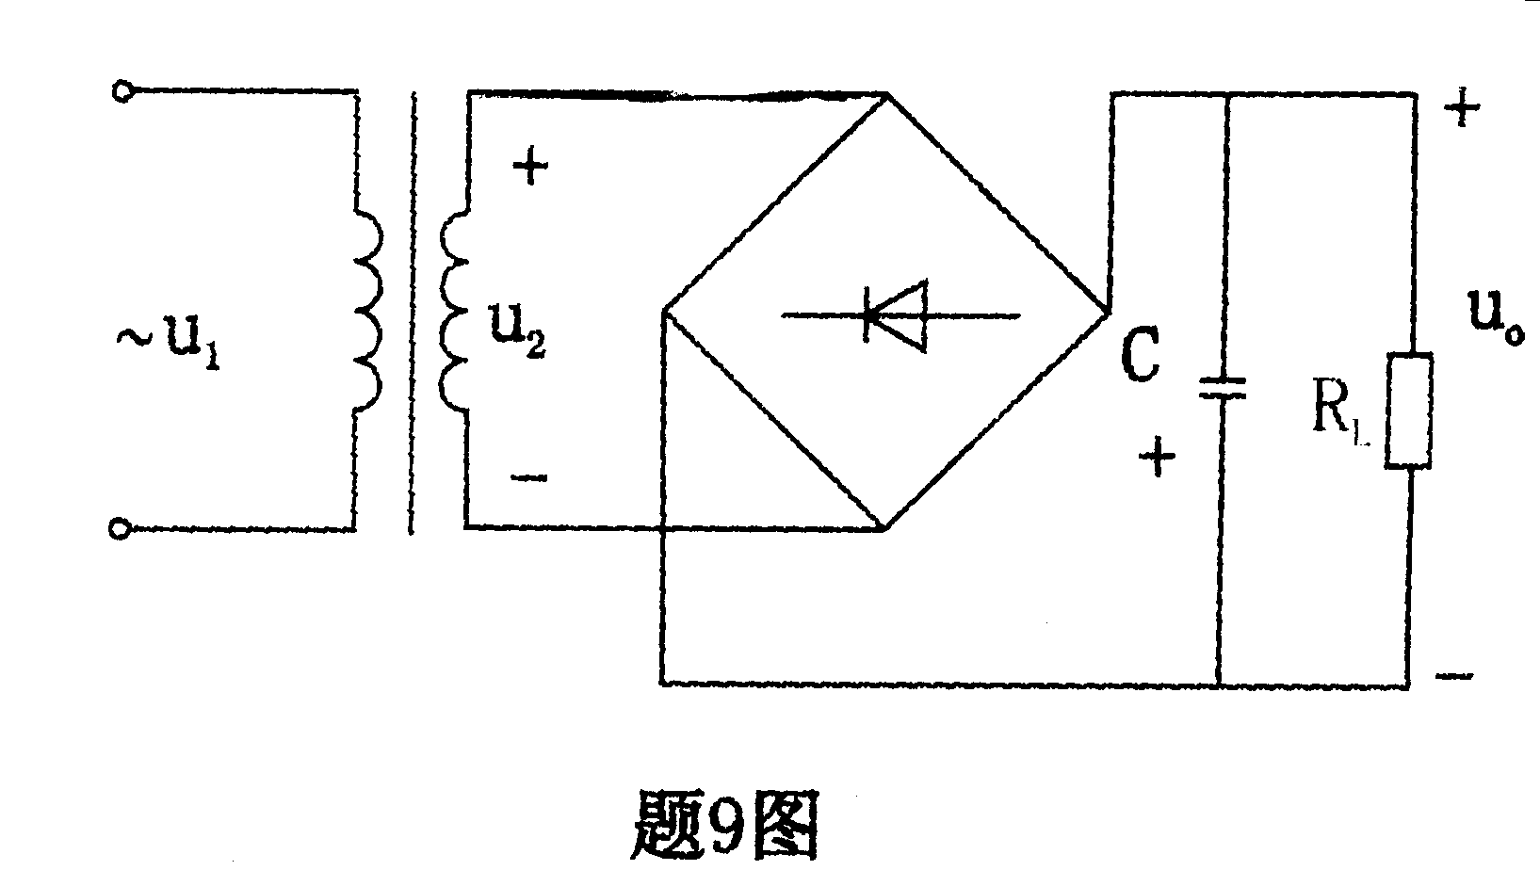
A．24V
B．-24V
C．18V
D．-18V

10．十六进制数（3D.B）₁₆所对应的二进制数为（ ）
A．（00111101.1011）₂ B．(00111001.1011)₂
C．(00111101.1001)₂ D．(00111001.1001)₂
11．逻辑函数F（A，B，C）=$\overline{A}\text{BC}+\text{AC}+\overline{B}C$的最小项表达式为（ ）
A．F=∑（0，2，4，6） B．F=∑（1，3，5，7）
C．F=∑（0，3，5，7） D．F=∑（1，3，6，7）
12．已知逻辑函数F（A，B，C，D）=A$\overline{B}\overline{C}+\overline{A}\overline{B}+\overline{A}D+C+\text{BD}$，其最简与或式为（ ）
A．F=C+$\overline{C}D+\overline{B}\overline{D}$ B．F=C+D+$\overline{B}$
C．F=D+C$\overline{D}+\overline{B}\overline{D}$ D．F=C+D+$\overline{B}\overline{D}$
13．TTL电路如题13图所示，其输出函数F为（ ）
A．$\overline{\overline{A}B}⋅C+\overline{B}\overline{C}$
B．$\overline{\overline{A}\text{BC}}+\overline{B}\overline{C}$
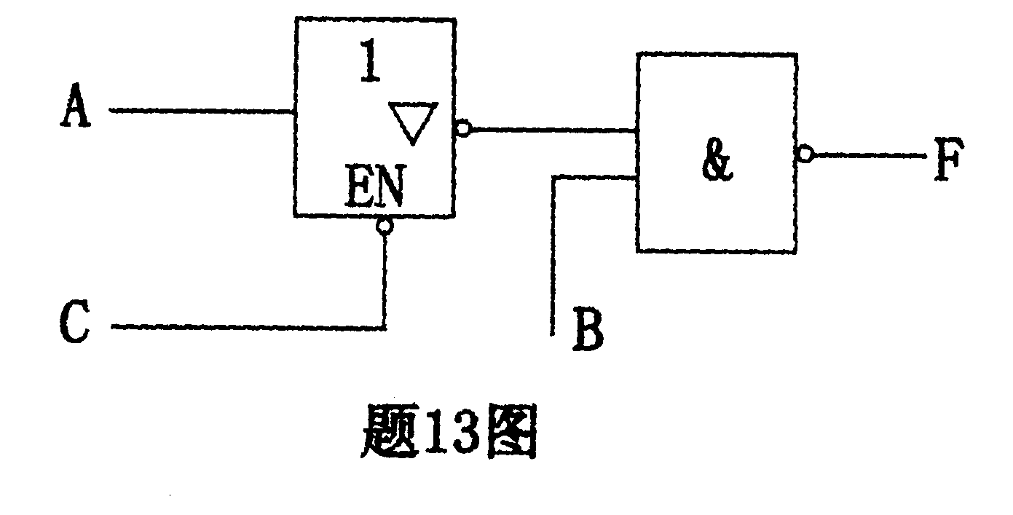
C．$\overline{\overline{A}B}⋅\overline{C}+\overline{B}C$
D．$\overline{\overline{A}B}⋅C+B\overline{C}$

14．主从JK触发器的触发时刻为（ ）
A．CP=1期间 B．CP=0期间
C．CP上升沿 D．CP下降沿
15．用四个触发器构成一个十进制计数器，无效状态的个数为（ ）
A．2个 B．4个
C．6个 D．10个
二、填空题（本大题共10小题，每空1分，共10分）
请在每小题的空格中填上正确答案。错填、不填均无分。
16．稳压二极管稳压工作时，是工作在其特性曲线的_________区。
17．某放大状态晶体管，知I_{B}=0.02mA,β=50，忽略其穿透电流，则I_{E}=_________mA。
18．某场效应晶体管工作在恒流区，当U_{GS}=-1V时，I_{D}=0.8mA,当U_{GS}=-3V时，I_{D}=0.2mA,则该管的低频跨导gm为_________mA/V。
19．信号源的内阻R_{S}越大，则放大电路的源电压放大倍数|A_{us}|将_________。
20．乙类互补对称功率放大电路存在交越失真，是由于晶体三极管的输入特性存在_________电压所引起。
21．TTL与非门电路多余输入端应接_________电平。
22．由TTL与非门构成的基本RS触发器，当R_{D}=S_{D}=1时，触发器处于_________状态。
23．JK触发器的特性方程为_________。
24．TTL与非门空载时，输出高电平U_{OH}的典型值约为_________V。
25．单相桥式整流电路输出平均电压为36V，则变压器付边电压有效值为_________V。
三、分析计算题（本大题共6小题，每小题5分，共30分）
26．指出题26图两个电路能否实现正常电压放大作用？并说明理由。
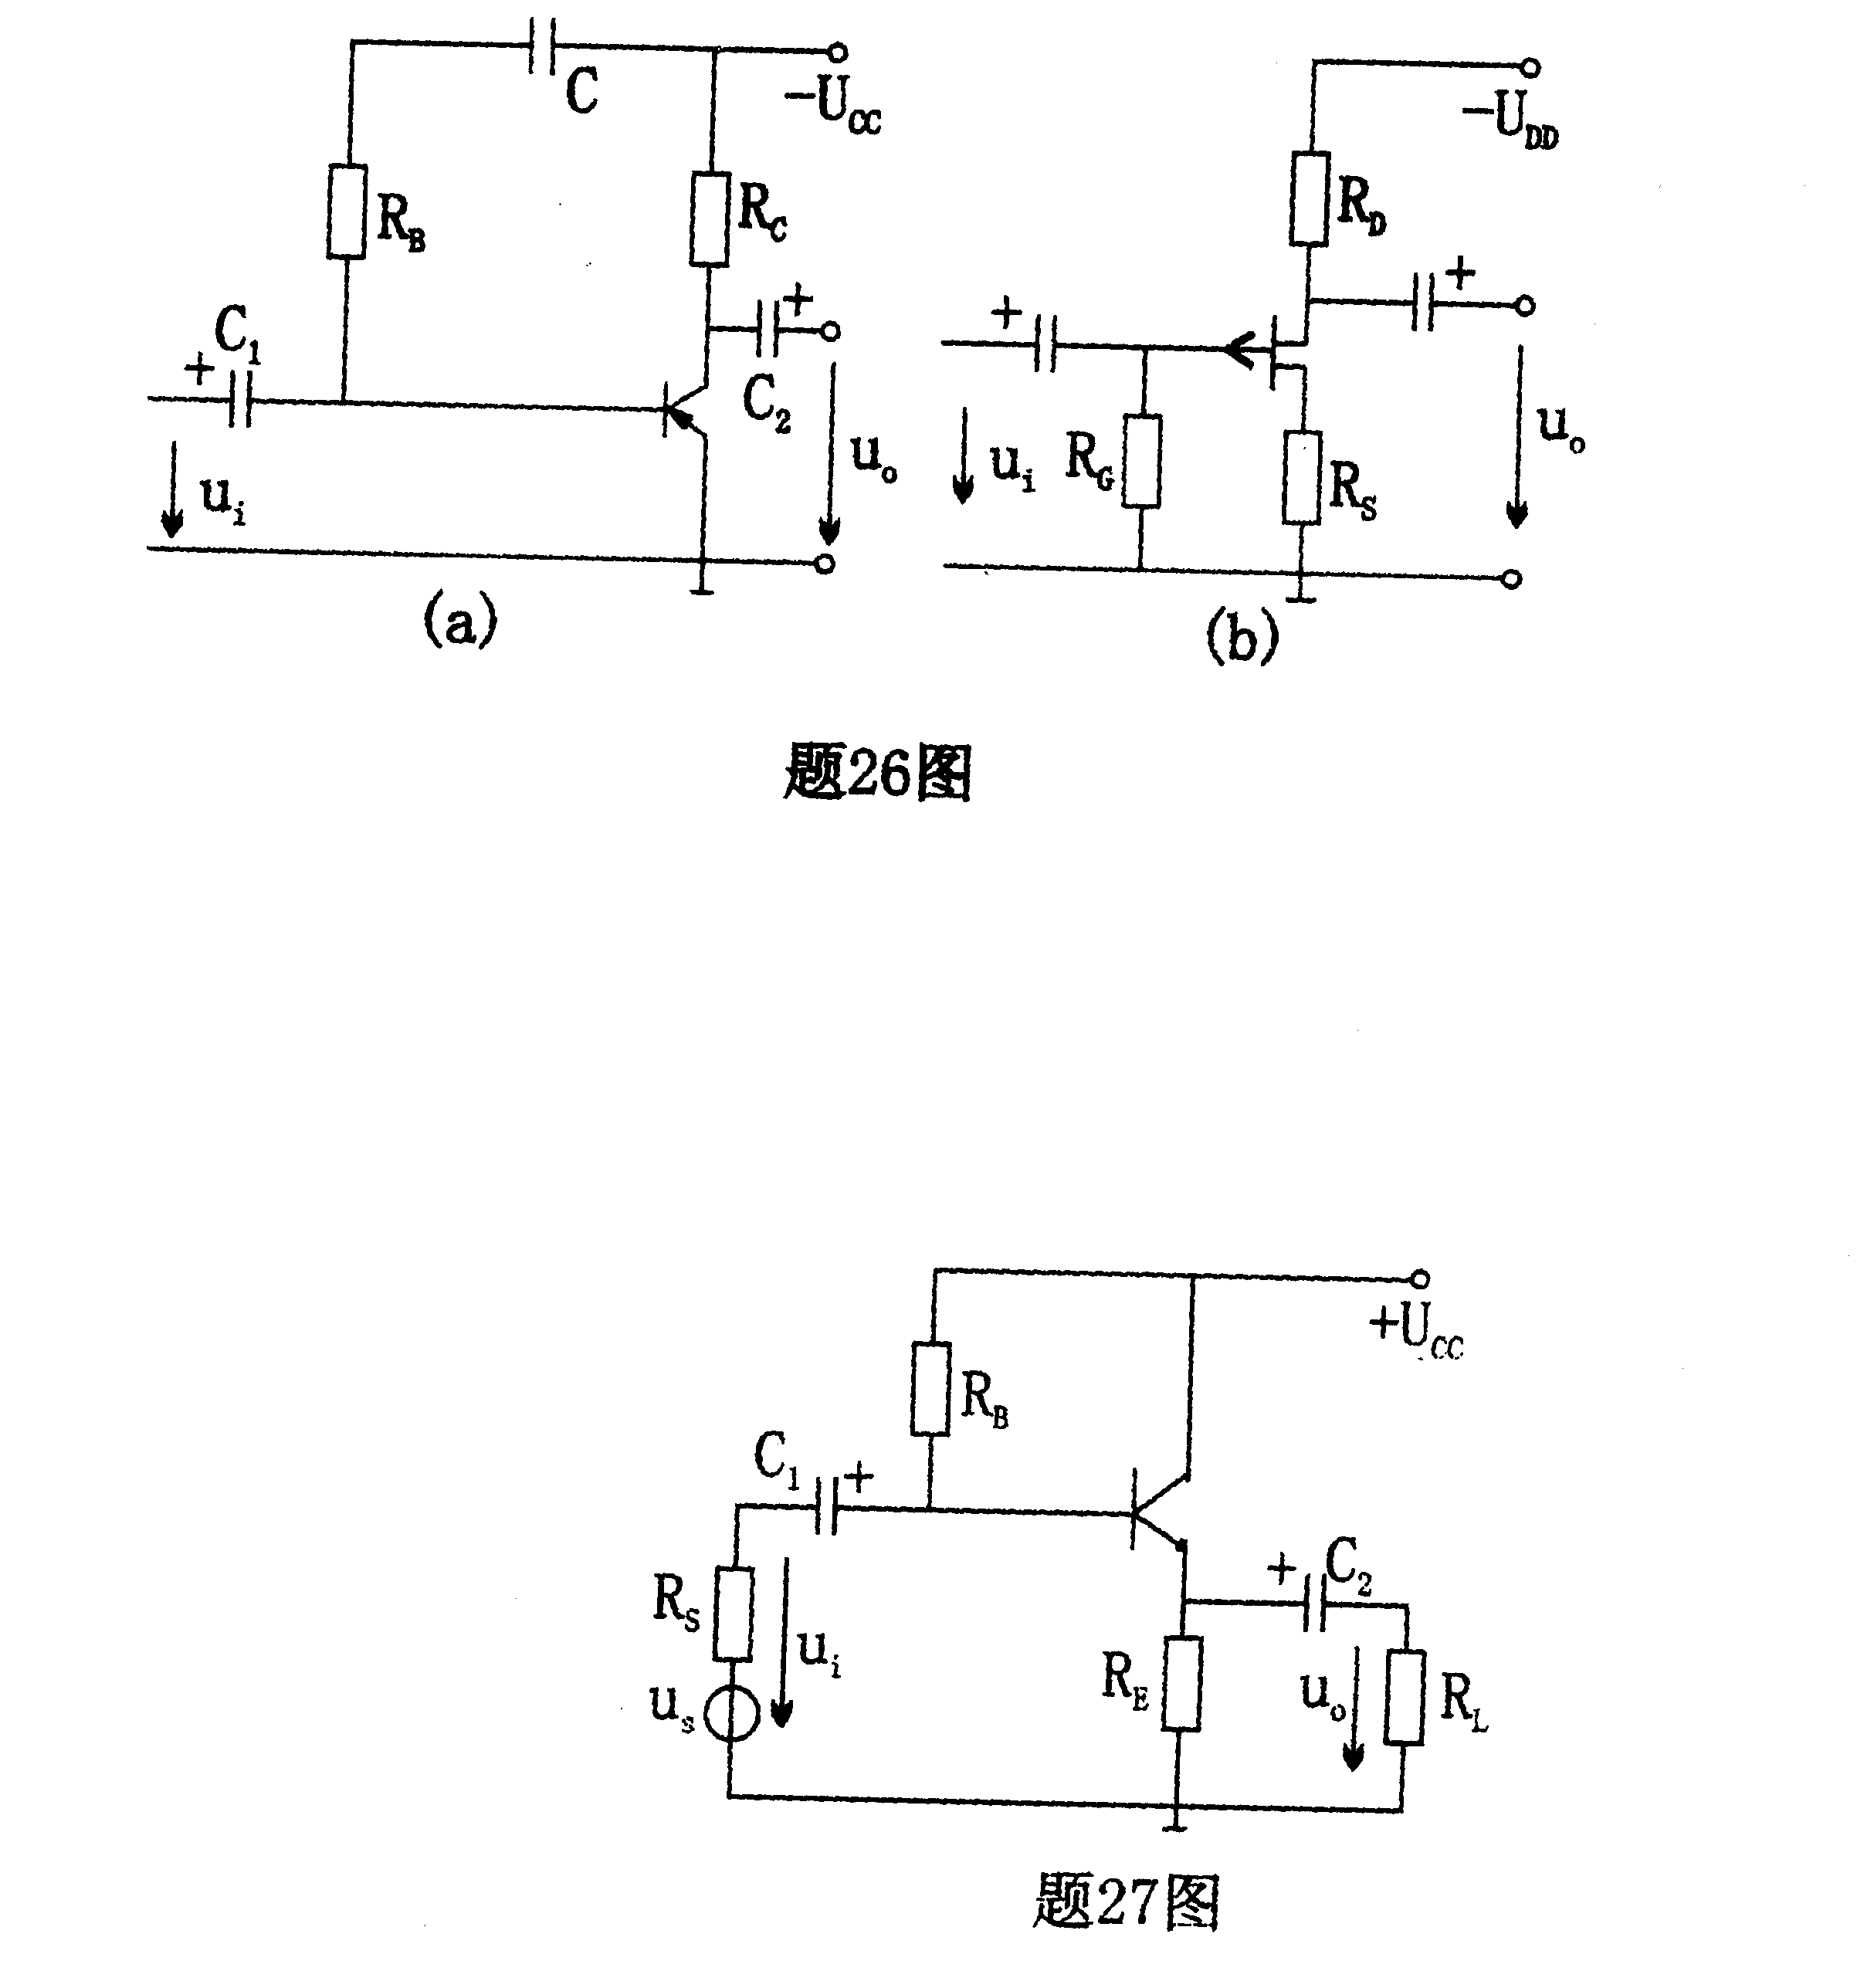
27．放大电路如题27图所示，已知U_{CC}=15V，R_{B}=300KΩ，R_{E}=R_{L}=6KΩ，u_{BEQ}=0.7V,β=50，r_{be}=1.4KΩ。
（1）计算I_{BQ}、U_{CEQ}；
（2）计算电压放大倍数Au=$\frac{u_{o}}{u_{i}}$；
（3）写出输出电阻r_{o}和输入电阻r_{i}的表达式。
28．放大电路如题28图所示，已知R_{C}=16KΩ=R_{L}，R_{E}=10KΩ，R_{B}=2.5KΩ,β=50，r_{be}=2.5KΩ。
（1）指出电路的输入输出方式；
（2）计算差模电压放大倍数A_{d};
（3）若u_{i1}=50mv，求u_{o}；
（4）计算r_{id}。
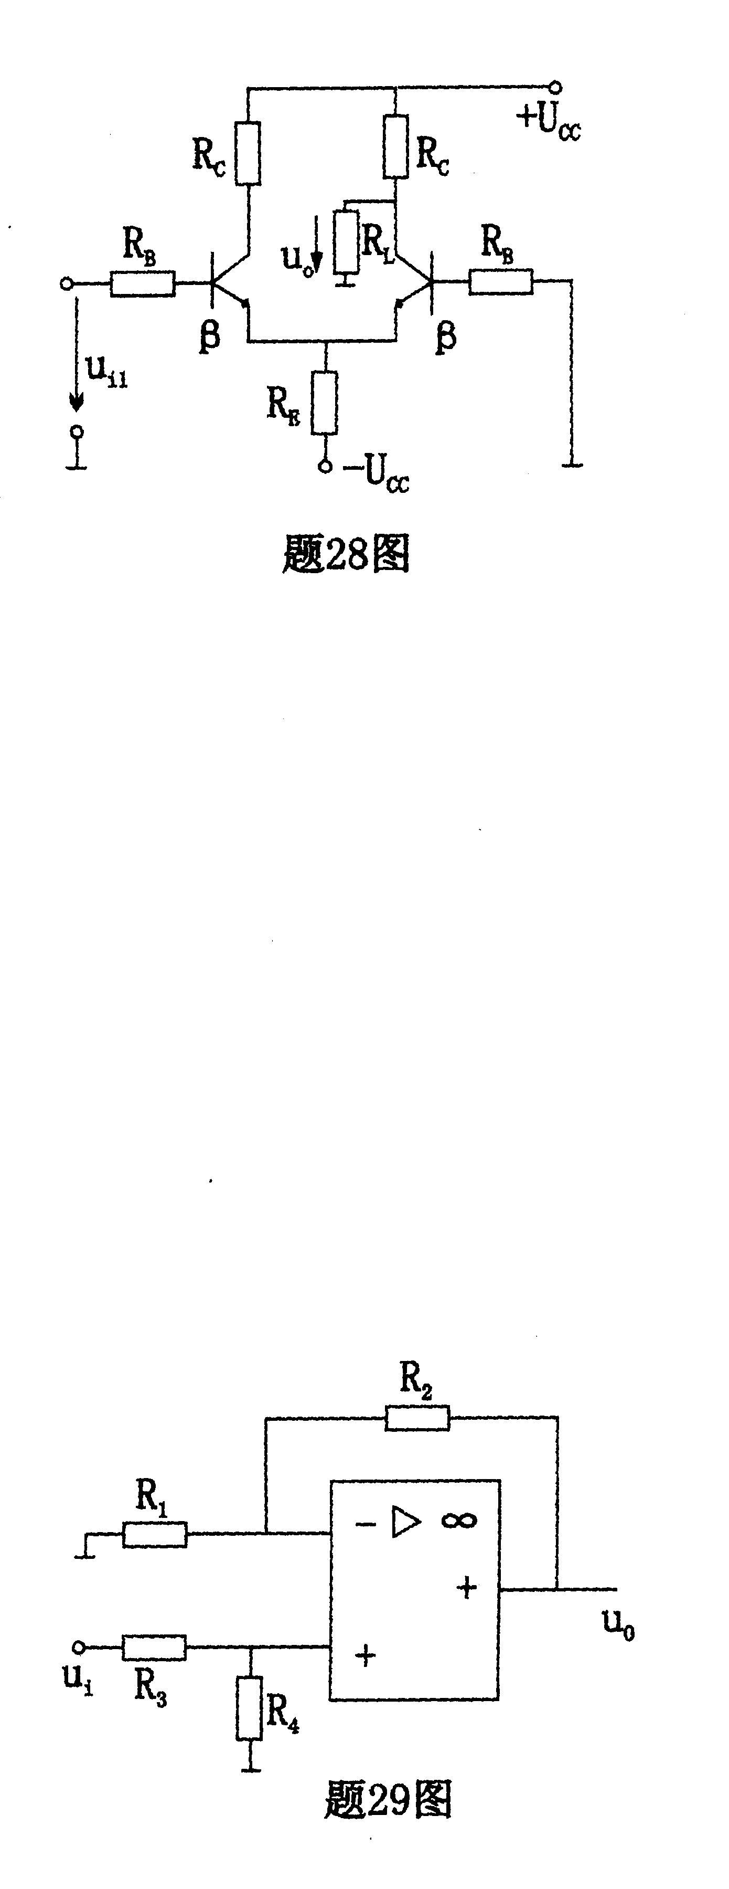
29．理想运放构成的电路如题29图所示。
（1）指出集成运放构成何种运算电路；
（2）写出u_{o}与u_{i}的关系式；
（3）若R₁=R₃=30KΩ，R₂=R₄=60KΩ，u_{i}=3v,求u_{o};
（4）指出电路中引入的反馈极性及组态。
30．由555定时器构成的施密特触发器如题30（a）图所示。
（1）计算上限触发电压U_{T+}和下限触发电压U_{T-}；
（2）若输入信号u_{i}为题30（b）图所示的三角波，试对应u_{i}画出u_{o}的波形。
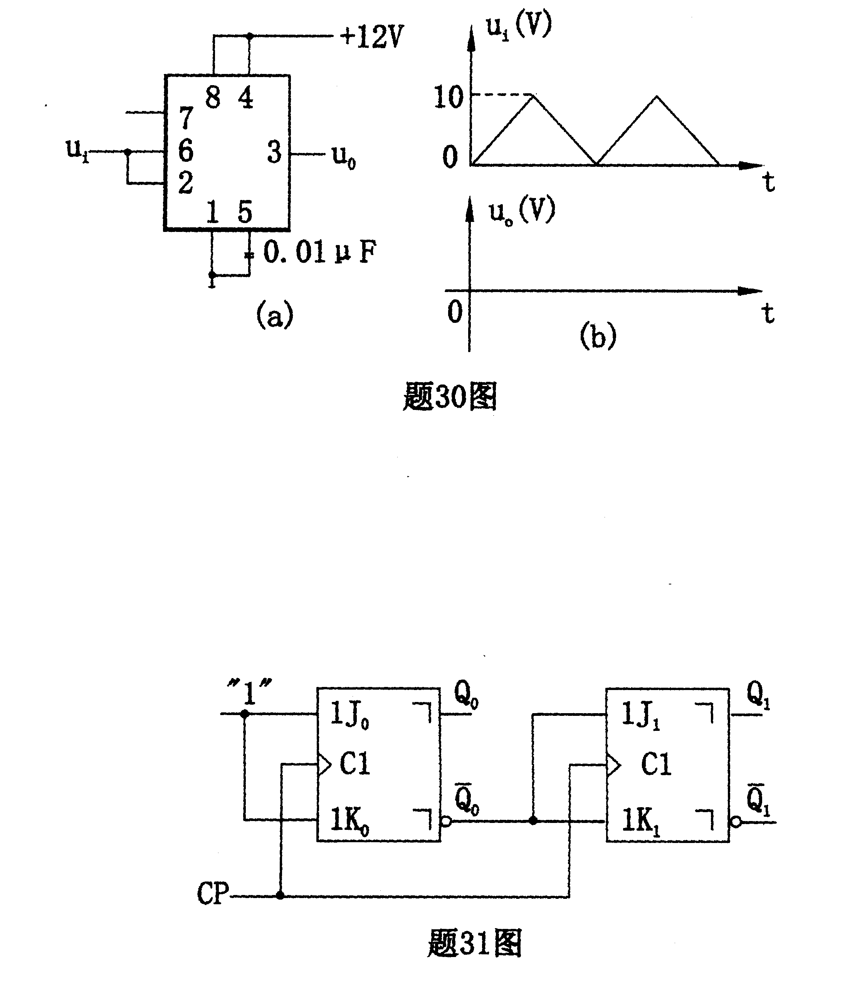

31．分析题31图所示电路的逻辑功能。要求：
（1）写出电路的驱动方程；
（2）写出电路的状态方程；
（3）列出电路的状态表，说明是几进制计数器。
四、设计画波形题（本大题共6小题，每小题5分，共30分）
32．由题32图所示四种基本组态放大电路框图中，选出两种组成两级放大电路，满足输入电阻低，输出电阻低，A_{u1}A_{u2}>1，要求：
（1）画出满足需求的连成两级放大电路的框图；
（2）说明两级放大电路框图设计的理由。
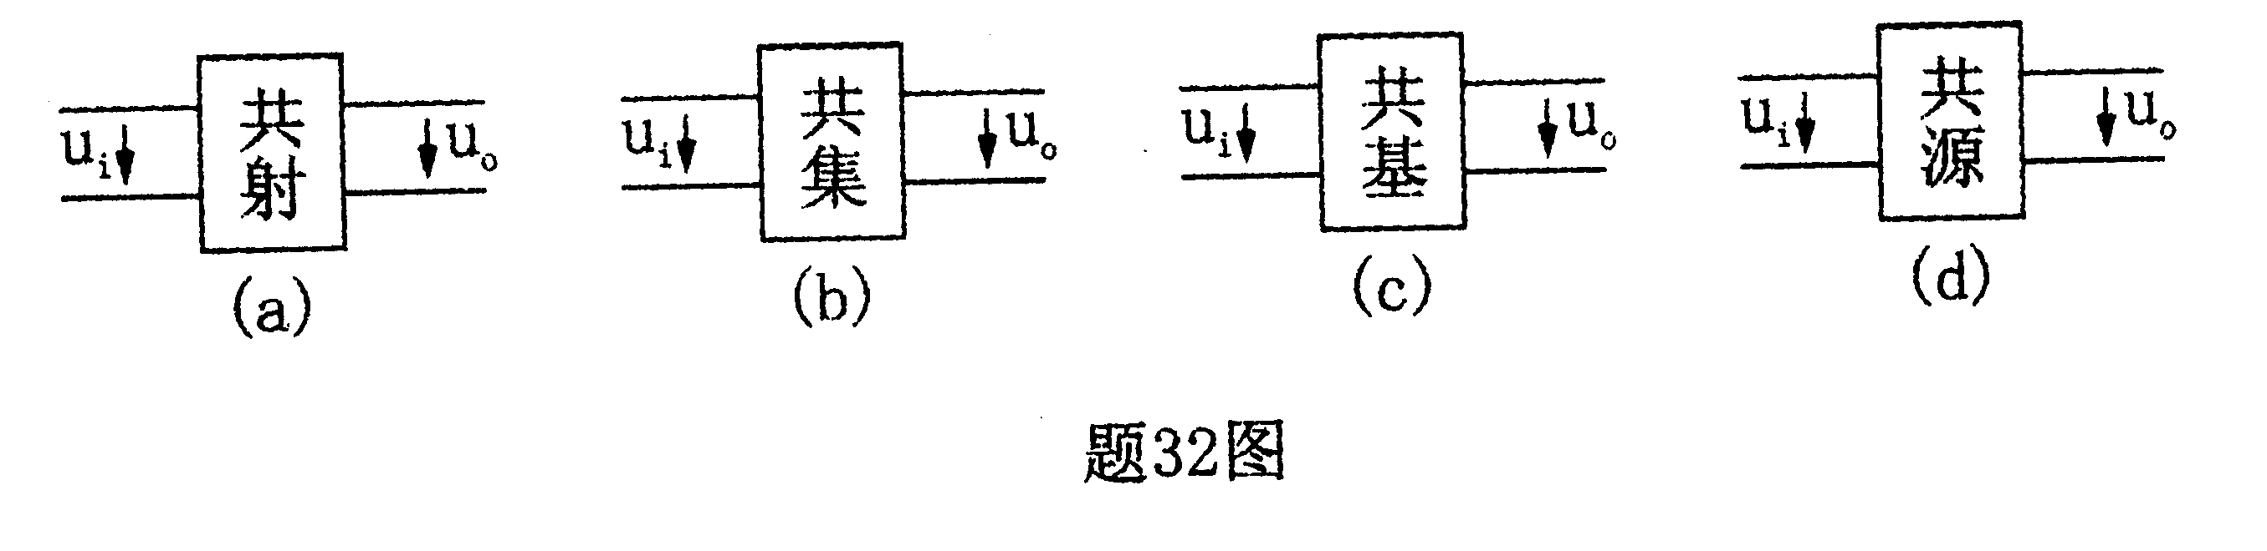
33．设计由两个集成运放组成的电路，实现u₀=4u_{i1}-2u_{i2}的关系，要求最小输入电阻为25KΩ，其他各电路输入电阻尽量小，试：
（1）计算所需要的各电阻值；
（2）画出满足要求的电路图。
34．电路如题34（a）图所示，已知U_{R}=4V，稳压管V_{Z}的稳定电压U_{Z}=6V，正向导通压降为0.7V，试：
（1）求门限电压U_{T}；
（2）画出电压传输特性；
（3）已知u_{i}的波形如题34（b）图所示，对应画出u₀波形。
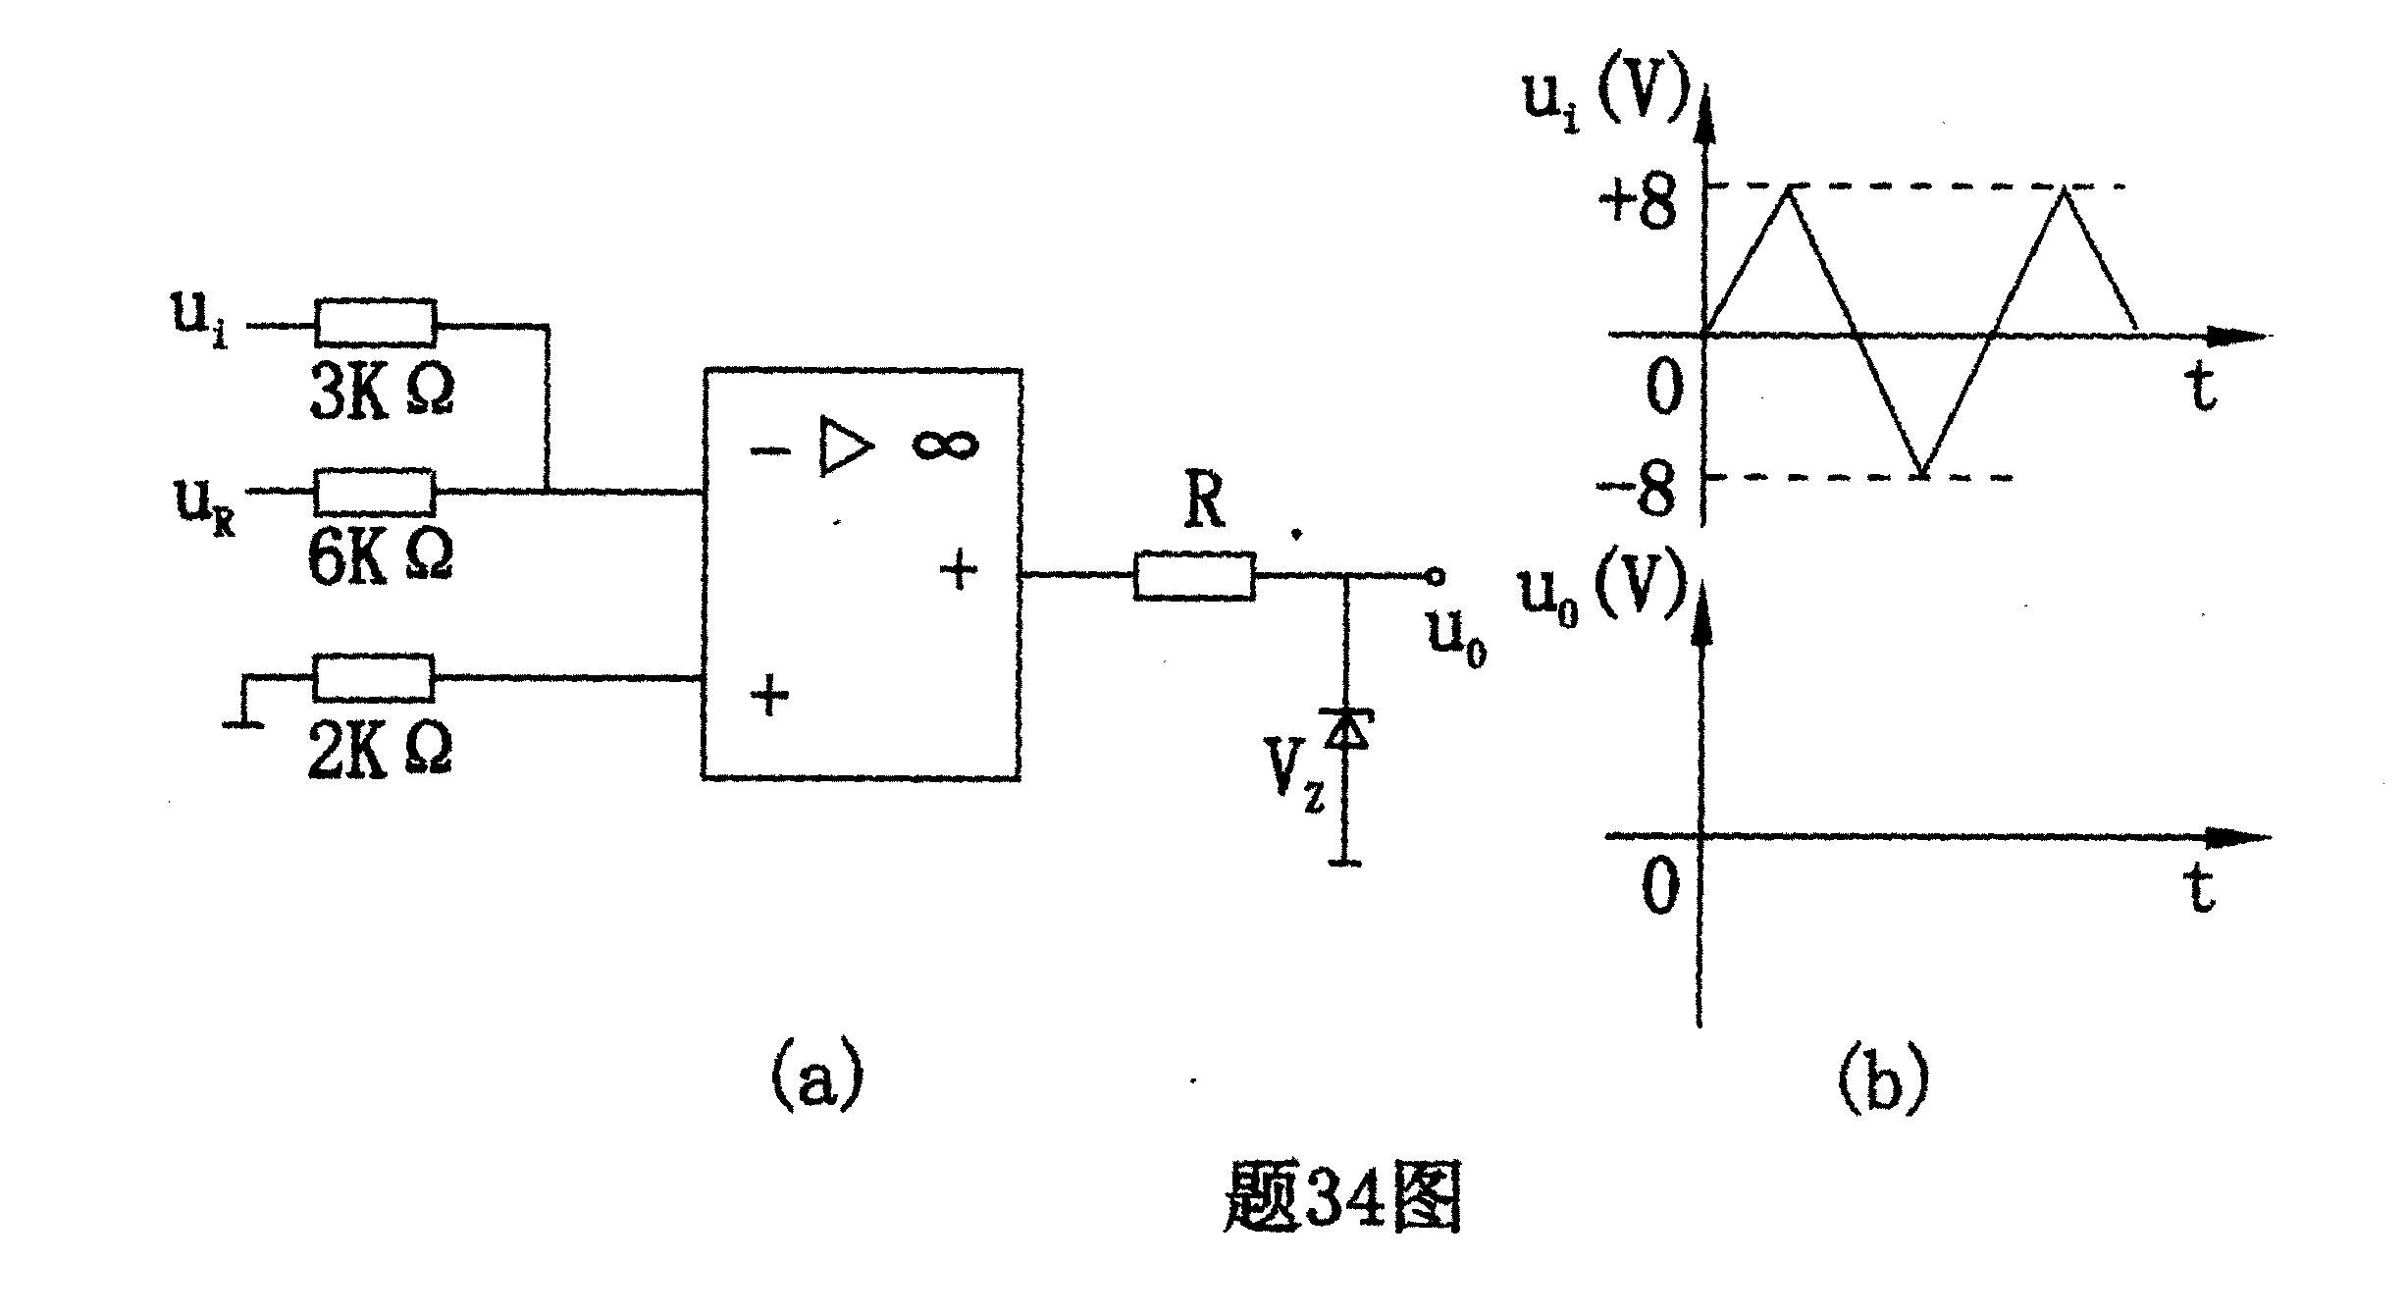
35．试用与非门设计一个三变量判奇电路（三个变量中有奇数个变量为1时，其输出为1，否则输出为0），输入端允许有反变量输入。要求列出真值表，写出逻辑式，画出逻辑电路图。
36．触发器以及CP、A、B的波形如题36（a）(b)图所示，
（1）写出Q^{n+1}的逻辑表达式；
（2）画出Q端波形，设初态为“0”。
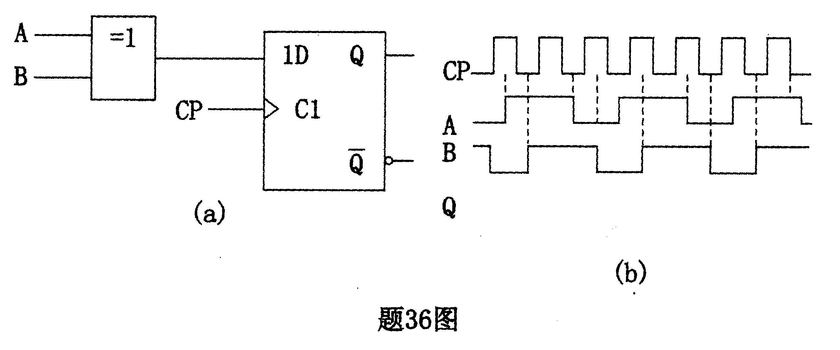
37．试用集成四位二进制加法计数器74LS161构成一个九进制计数器，要求采用反馈复零法实现，74LS161功能表如下表。
清零 | 控制信号 | 预置端 | 置数输入端 | 时钟 | 输出
$$\overline{R}$$ | E_{P} E_{T} | $$\overline{\text{PE}}$$ | P₀P₁P₂P₃ | CP | Q₀Q₁Q₂Q₃
0  1  1  1  1 | × ×  × ×  0 ×  × 0  1 1 | ×  0  1  1  1 | ××××  P₀ P₁ P₂ P₃  ××××  ××××  ×××× | ×  ↑  ×  ×  ↑ | 0 0 0 0  P₀ P₁ P₂ P₃  保持  保持  计数

